การทดสอบโปรแกรม
- แก้ไขไฟล์ Test.exe.config ที่อยู่ใน Folder ที่ได้ทำการติดตั้งไว้ ให้แก้ endpoint ของ web service ให้ตรงตามที่ config ไว้ เช่น http://localhost/PdfCreator/PDFCreatorWebService.asmx
<endpoint address="http://localhost/PdfCreator/PDFCreatorWebService.asmx"
binding="basicHttpBinding" bindingConfiguration="PDF Creator Web ServiceSoap" contract="SSG.WebService.PDFCreatorWebServiceSoap" name="PDF Creator Web ServiceSoap" />

- ทำการ Start SSG PDF Creator Service ใน Windows Service
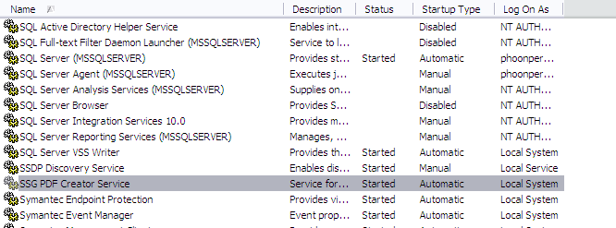

- ทดสอบเรียก Web Service ผ่านทาง Internet Explorer ดู เช่น พิมพ์ http://localhost/PdfCreator/PDFCreatorWebService.asmx
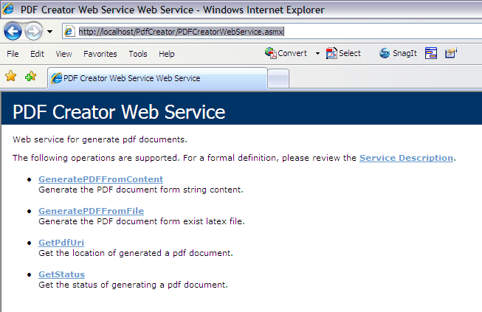

- เรียกโปรแกรม Test.exe ที่อยู่ใน Folder bin
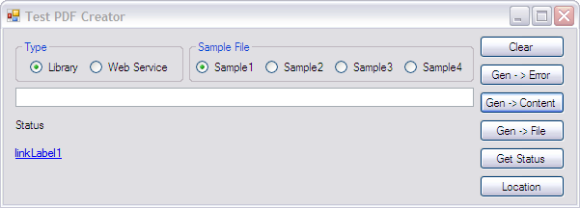
Type มี 2 ชนิดคือ Library และ Web Service
Library คือเรียก จาก Windows DLL โดยตรง
Web Service คือ เรียกผ่าน Web Service
Sample File คือแฟ้มข้อมูลทดสอบ มี 4 ตัวอย่าง เป็นแฟ้มที่ได้จากการทดสอบ Font ของ Thai MikTex
Sample 1 คือแฟ้ม Test_Thaifonts1.tex
Sample 2 คือแฟ้ม Test_Thaifonts2.tex
Sample 3 คือแฟ้ม Test_Thaifonts3.tex
Sample 4 คือแฟ้ม Test_Thaifonts4.tex
ปุ่ม Clear ไว้ล้างข้อความใน Textbox, Status และ LinkLabel
ปุ่ม Gen->Error คือ ทดสอบการสร้าง file pdf ด้วย string content ที่ไม่อยู่ในรูปแบบของ Latex file
ปุ่ม Gen->Content คือ ทดสอบการสร้าง file pdf ด้วย string content ที่ถูกสร้างอยู่ใน code โปรแกรม
%% LyX 1.6.1 created this file. For more info, see http://www.lyx.org/.
%% Do not edit unless you really know what you are doing.
\\documentclass[thai]{article}

%%%%%%%%%%%%%%%%%%%%%%%%%%%%%% LyX specific LaTeX commands.
%% Because html converters don't know tabularnewline
\\providecommand{\\tabularnewline}{\\\\}

\\usepackage[thai]{babel}
\\usepackage{thswitch}

\\begin{document}
\\begin{tabular}{|c|c|c|}
\\hline
ทดสอบ & อิอิ & อุอุ\\tabularnewline
\\hline
\\hline
ปู & ปู่ & ปู้\\tabularnewline
\\hline
อัน & อั่น & อั้น\\tabularnewline
\\hline
ดุกดิ๊ก & กะดูก & กาดิ๊ก\\tabularnewline
\\hline
\\end{tabular}
\\end{document}

- กดปุ่ม Gen -> Content โปรแกรมจะ Return ค่า Guid มาให้ ถ้าเป็นค่า 0 ทั้งหมดแสดงว่าไม่สามารถสร้างไฟล์ PDF ได้
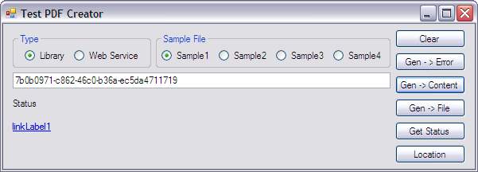
- กดปุ่ม Get Status เพื่อเรียกดู สถานะ โปรแกรมจะอ่านค่า Guid จาก Textbox แล้วไปค้นหาสถานะจากฐานข้อมูล
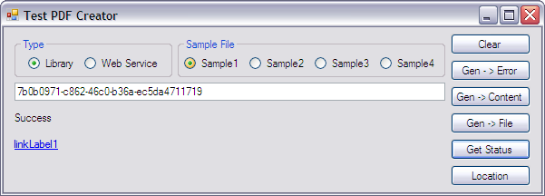
- ถ้า Success แล้ว กดปุ่ม Location เพื่อเรียกดู แฟ้มปลายทาง
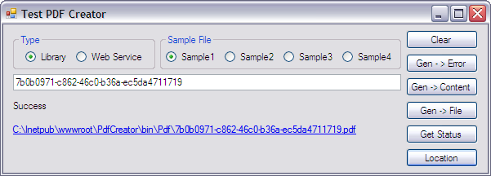
- Click link ที่ปรากฏเพื่อเรียกดูเอกสาร pdf
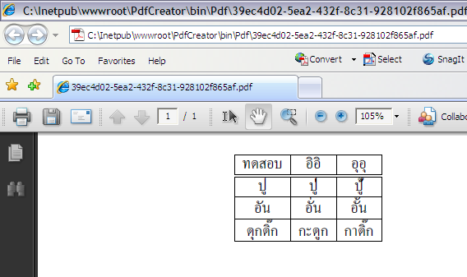
- กดปุ่ม Clear เพื่อเริ่มทดสอบใหม่
- เลือก Type เป็น Web Service
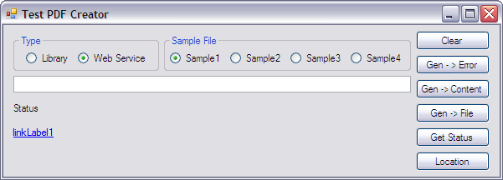
- ทดสอบการสร้าง PDF จาก ไฟล์ tex ที่มีอยู่แล้วผ่านทาง Web Service โดยกดปุ่ม Gen -> File
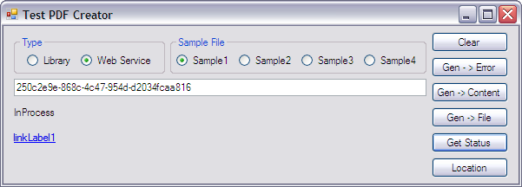
- กดปุ่ม Get Status เพื่อตรวจสอบการทำงาน หากยังเป็น In Process ให้รอและลองทำซ้ำ จนกว่าสถานะจะเป็น Success
- กดปุ่ม Location เพื่อเรียกดูตำแหน่งที่อยู่ของแฟ้ม PDF และ Click link เพื่อเปิดเอกสาร PDF
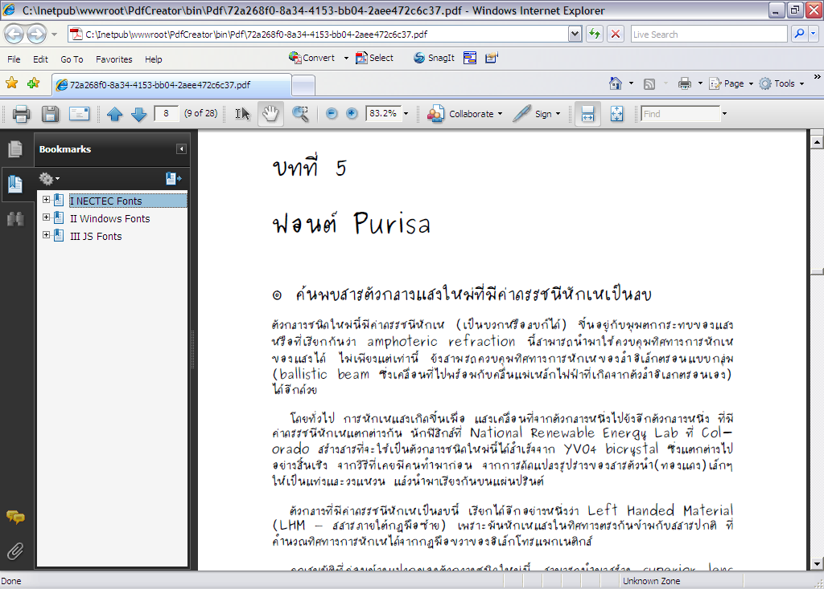
- ทำการ Stop SSG PDF Creator Service ใน Windows Service
- ตรวจสอบแฟ้ม System.log ตามที่ระบุไว้ใน Config.xml
[INFO] : 27/3/2552 14:32:02 PDF Generator Service has initialized...
[INFO] : 27/3/2552 14:32:02 PDF Generator Service has started.
[INFO] : 27/3/2552 14:32:17 39ec4d02-5ea2-432f-8c31-928102f865af: Worker #2 - Begin excuting 39ec4d02-5ea2-432f-8c31-928102f865af.tex
[INFO] : 27/3/2552 14:32:18 39ec4d02-5ea2-432f-8c31-928102f865af: Worker #2 - Success.
[INFO] : 27/3/2552 14:39:16 72a268f0-8a34-4153-bb04-2aee472c6c37: Worker #8 - Begin excuting 72a268f0-8a34-4153-bb04-2aee472c6c37.tex
[INFO] : 27/3/2552 14:39:30 72a268f0-8a34-4153-bb04-2aee472c6c37: Worker #8 - Success.
[INFO] : 27/3/2552 14:49:44 PDF Generator Service has stopped.

